Jún
Aktivita „Legománia “
Žiaci si z lega na hodine s p. učiteľkou Mgr. Matíkovou vyrábali rôzne stavby, zvieratká a predmety. Vyhotovili množstvo zaujímavých výrobkov. A my sme im boli nápomocné.
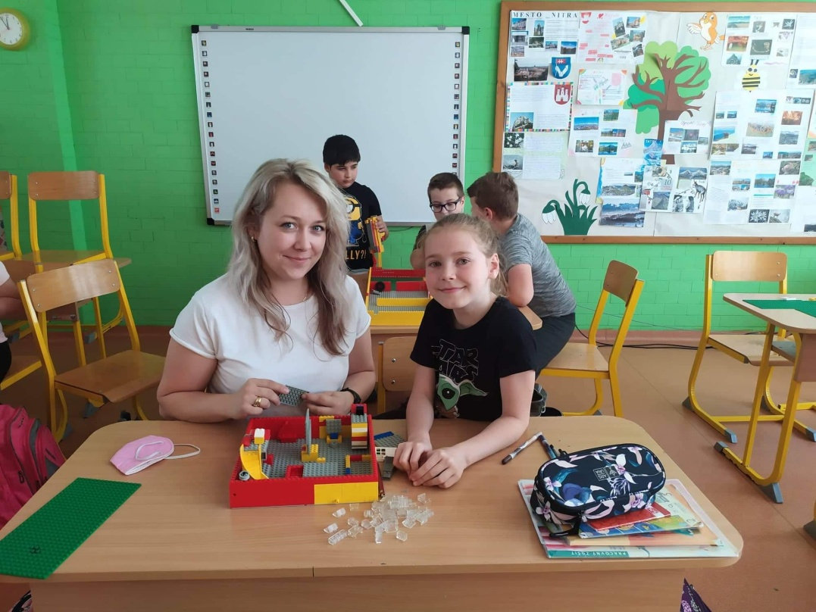

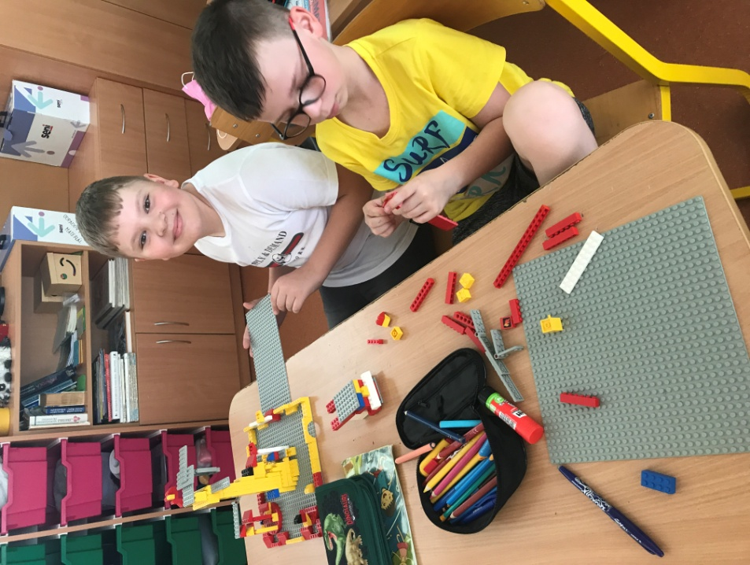

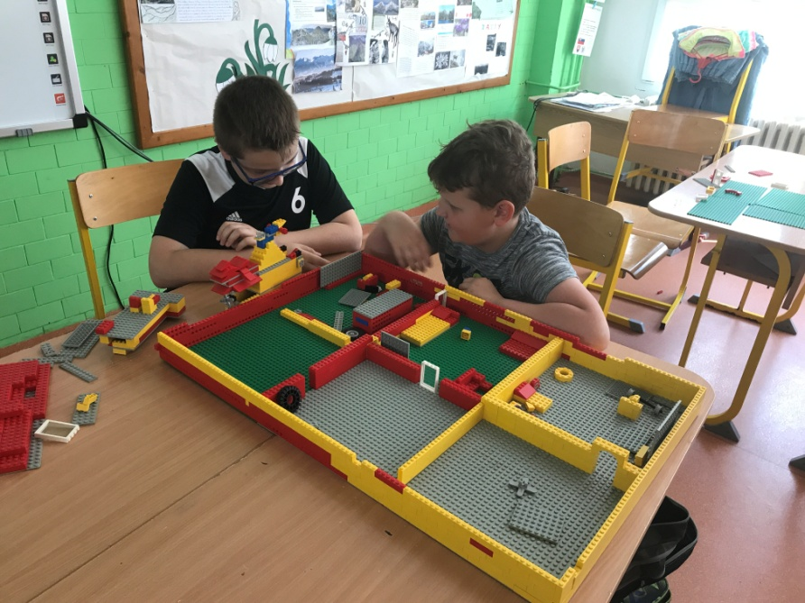

Olympijský deň

Krásna akcia nabitá športovými disciplínami a výkonmi sa konala na futbalovom štadióne v našom meste. Žiaci našej školy na zúčastnili vo všetkých disciplínach, pričom v niektorých dosiali vynikajúce výsledky ako je napríklad volejbal, prehadzovaná alebo hod kriketovou loptičkou.

